Webex 視訊面試操作手冊
Step1 下載Webex軟體
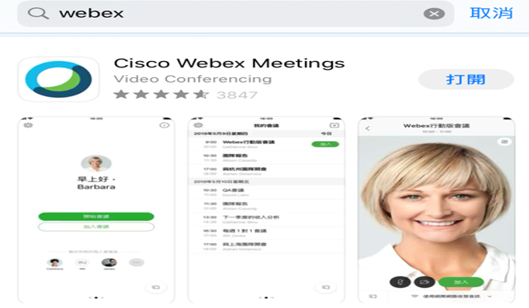
Step2打開app軟體後，點選加入會議。
Step3 輸入會議號碼以及您的全名、email，輸入完成後按下”加入”。
Step4輸入會議室密碼後按下確認，開啟視訊面室會議。
